0711
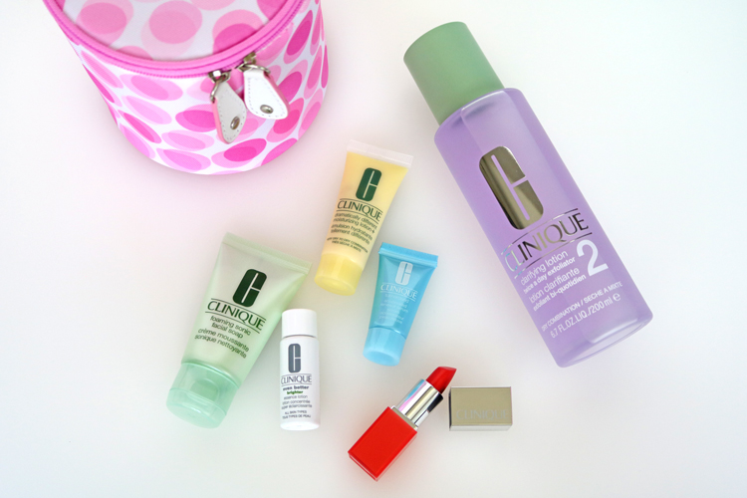

クリニークのベーシックケアが完成するスターターセットが登場！

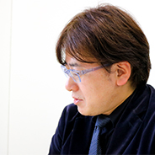
2018.07.11
オンラインショッピング バイヤー
池田

前回「大丸松坂屋オンラインショッピング」でマスカラキットが大好評だった〈クリニーク〉から、新たなセットが登場します！今回は、これ一つで〈クリニーク〉オススメのベーシックケアが完成する、スターターズセットです♪

初めての人にオススメのスターターズセット
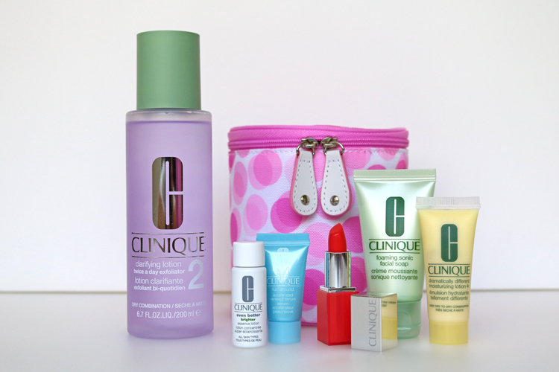

〈クリニーク〉3ステップ スターターズ セット税込4,212円、内容：クラリファイング ローション(200mL)、フォーミング フェーシャル ソープ(30g)、イーブン ベター ブライター エッセンス ローション〈医薬部外品〉(7mL)、ターンアラウンド セラム AR(7mL)、DDML+(14g)、クリニーク ポップ シアー(02)、オリジナル ポーチ※7.27(金)数量限定発売

化粧水の「クラリファイング ローション」を主役に、ギフトサイズのベーシックケアアイテムと夏の肌に映えるオレンジリップ、さらにポップなデザインのポーチが付いてきます。〈クリニーク〉が開発した、「洗う」「拭き取る」「潤す」の3ステップ スキンケア システムに必要なアイテムが揃っているので、初めて〈クリニーク〉を使う人に特にオススメなんです。

洗顔後に古い角質を“拭き取る”化粧水
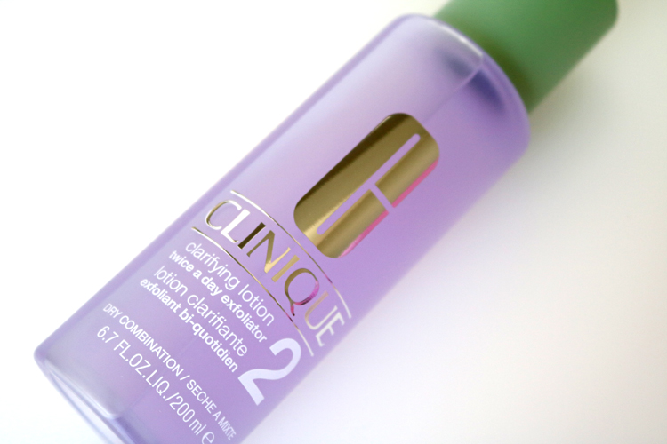

「クラリファイング ローション」は、強い日差しやクーラーの影響で肌のターンオーバーが乱れがちなこの季節に重宝する“拭き取り化粧水”です。洗顔後、コットンにローションをたっぷり含ませ、顔全体を優しく拭いてください。洗顔では落としきれない古い角質を拭き取って、肌にうるおいを受け入れ入れやすい状態にしてくれますよ。

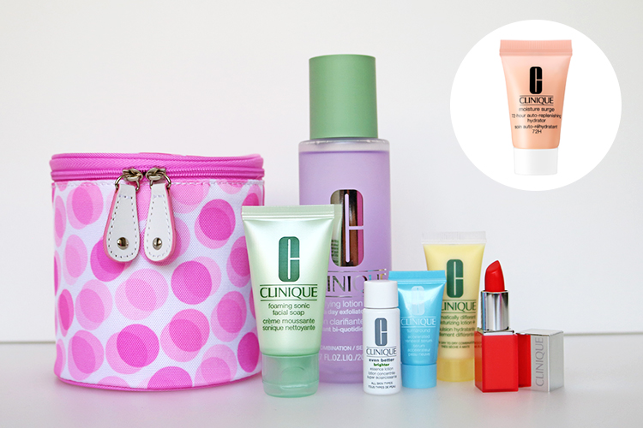

Webで予約して店頭で受け取れる「クリック&コレクト」と、お家に届く「大丸松坂屋オンラインショッピング」で事前予約受付中です。

「クリック&コレクト」でご注文の方には、保湿ジェルクリームの「モイスチャー サージ 72 ハイドレーター(6g)」をプレゼント。なくなり次第終了ですので、お早めにチェックしてくださいね！

●クリック＆コレクト予約 受付中〜7.22、店頭受け取り日7.27〜8.5
URL

●オンライン先行予約 受付中〜7.19
URL

※メラニンの生成を抑え、シミ・ソバカスを防ぐ

